Neumann、イマーシブミキシングを再設計する「VIS」を発表
Apple Vision Proによる空間オーディオミキシングの新時代へ

2025年11月20日
ゼンハイザージャパン株式会社

(本資料は、2025年11月19日にGeorg Neumann GmbHより発表されたプレスリリースの抄訳です)

ベルリン、2025年11月19日 ― Sennheiserグループ傘下の Georg Neumann GmbHは、Apple Vision Pro向けの空間オーディオポジショニングアプリ 「VIS（Virtual Immersive Studio）」を発表しました。「VIS」は、音楽プロデューサーやミキシングエンジニアが、Mac向け音楽制作ソフトウェア「Logic Pro」を拡張現実空間で直感的に操作できるようにし、没入型オーディオ制作の新たなかたちを示します。

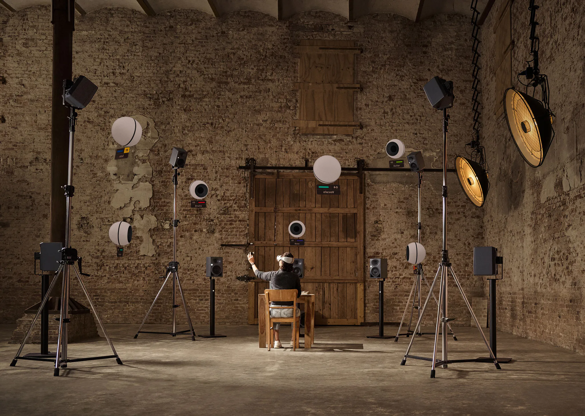

VISは、空間オーディオのワークフローを新たな段階へ導きます。音楽プロデューサーはこれまでの制作フローにおいて、非直感的な2Dインターフェースに頼ってきましたが、VISにより3D空間の中で音源を「見て」「触れて」「動かす」ことができ、直感的なミキシングが可能になります。VISでは、オーディオオブジェクトが拡張現実の中に視覚的な要素として現れ、ユーザーは手のジェスチャーによってオブジェクトを自由に配置することができます。音楽制作におけるオートメーションは新たな表現手法となり、ミキシングは創造的で没入感のある体験へ変化していきます。

NeumannのCEO、ヤスミン・リーチャーズ（Yasmine Riechers）は次のように述べています。
「VISは単なるアプリではなく、音に対する新たな考え方です。この技術は没入型オーディオに生命を吹き込み、触れられるような存在として直感的に体験できるものにします。Neumannは約1世紀にわたり、オーディオの可能性を再定義してきました。そして、私たちの開拓精神は未来を形づくる原動力となっています。VISによって、Neumannはオーディオ・イノベーションの最前線に立ち、未来志向の発想を新たな業界標準へと変えていきます」

Logic Proとのシームレスな統合
VISはMac上のLogic Proに直接接続でき、アプリケーション内のデバイスとして認識されます。ペアリング後、ユーザーはApple Vision Pro内の仮想ディスプレイ上でLogic Proを映し出し、サイズを変更したり、環境内の任意の場所に配置したりすることができます。また、Apple Vision Proの低遅延パススルー技術により、ユーザーは仮想ミキシング空間に没入しながら、実際の機材を操作することが可能になります。

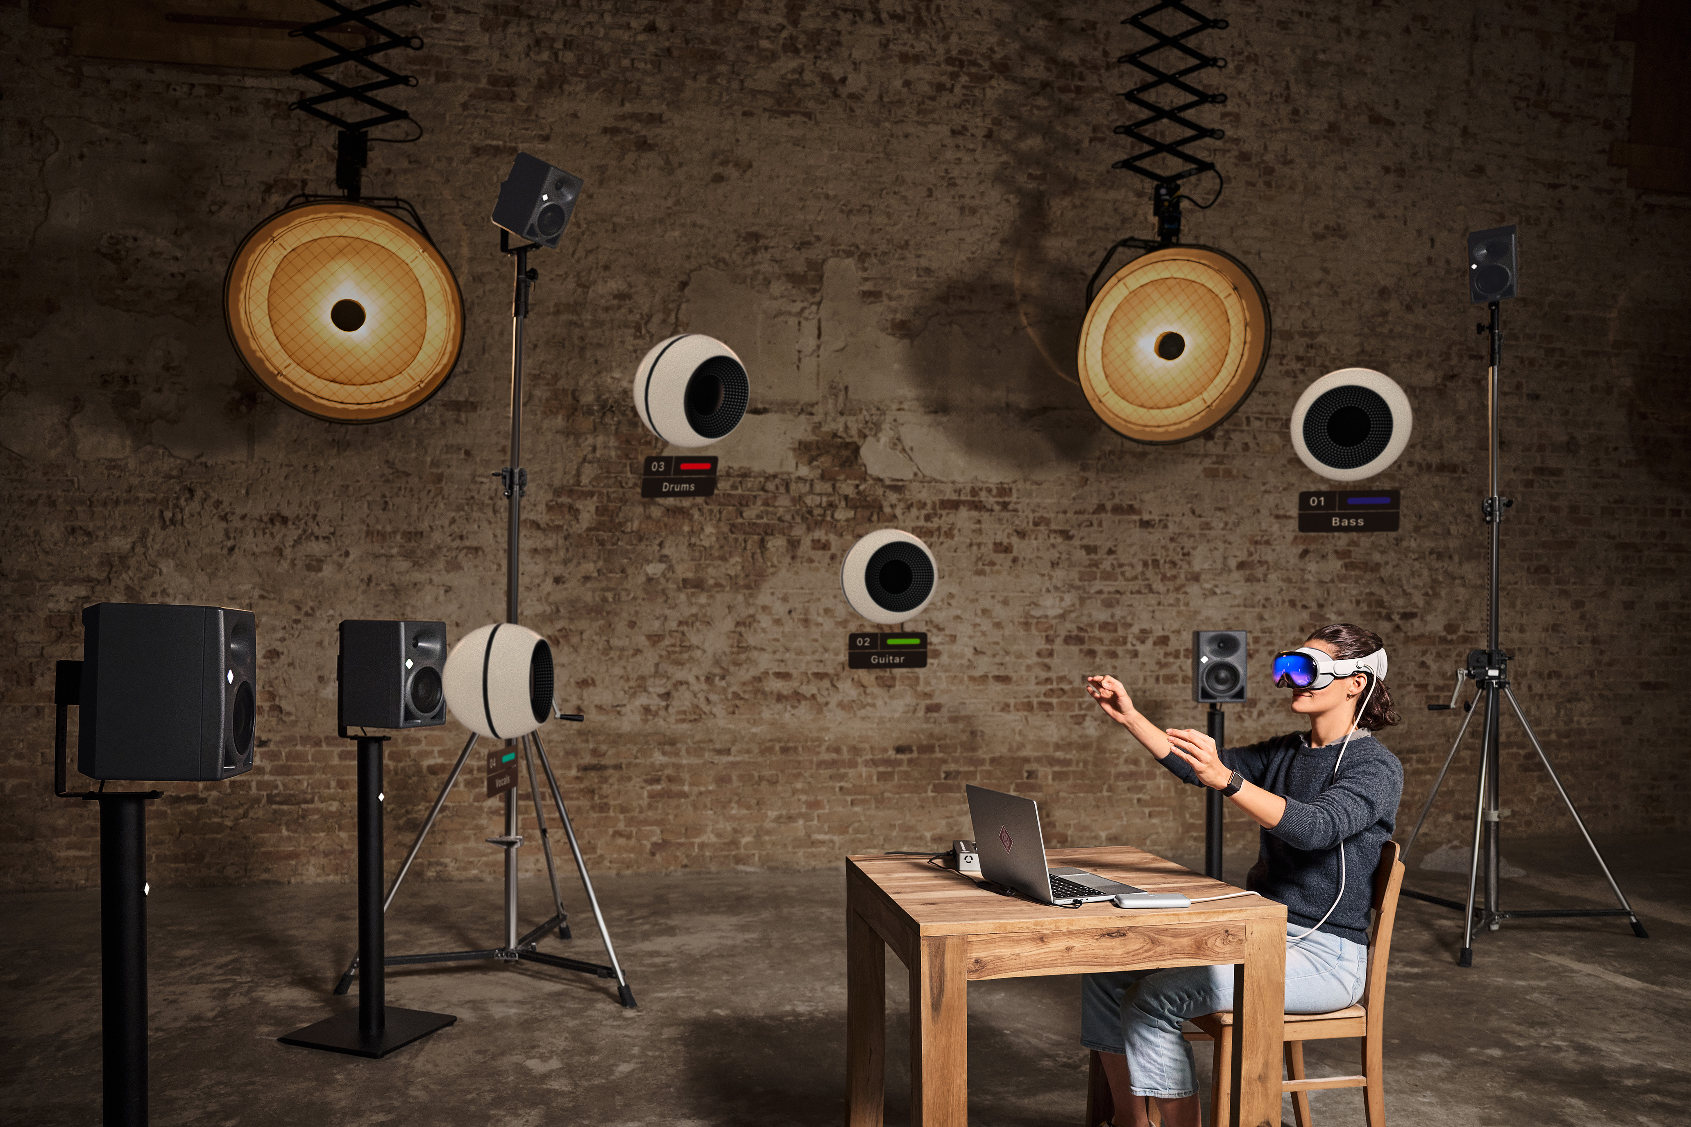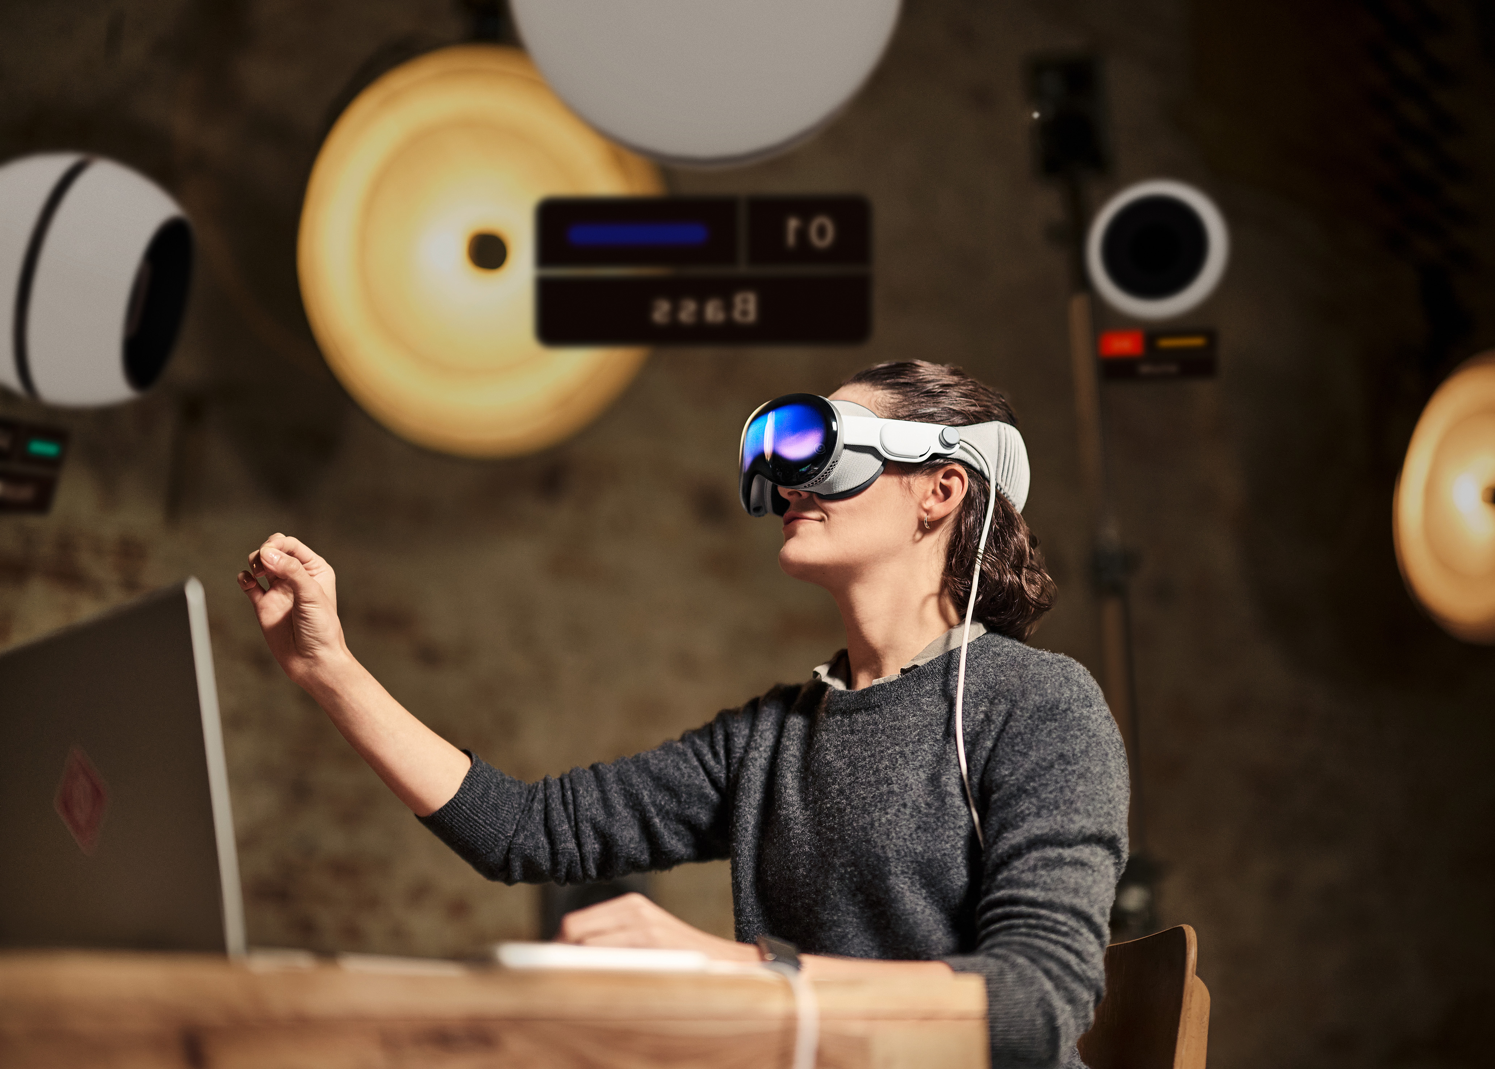

柔軟なモニタリングをどこでも、いつでも
VISは、スピーカーおよびヘッドホン両方のモニタリングに対応しています。モバイル環境やヘッドホンを用いたワークフロー向けに、最大7.1.4チャンネルの空間オーディオ再生を実現するNeumann独自のプラグイン「RIME」を搭載しています。RIMEは、Apple Vision Proの高度なヘッドトラッキング技術を活用し、リアリティの高いモニタリング体験を提供します。これにより、プロのスタジオからリモート環境まで、あらゆる場所でイマーシブの制作を行うことが可能になります。

Neumannのプロダクトマネージャー、ヨルマ・マルクアルト（Jorma Marquardt）は次のように述べています。「VISでは、没入型オーディオミキシングを楽器を演奏するように自然に感じられるものにしたいと考えました。空間コンピューティングと直感的なジェスチャー操作を組み合わせることで、制作者が技術的なワークフローを表現的で創造的な体験へと変えるためのツールを提供しています。これは単に音をミックスすることではなく、空間の中で音を形づくることなのです」

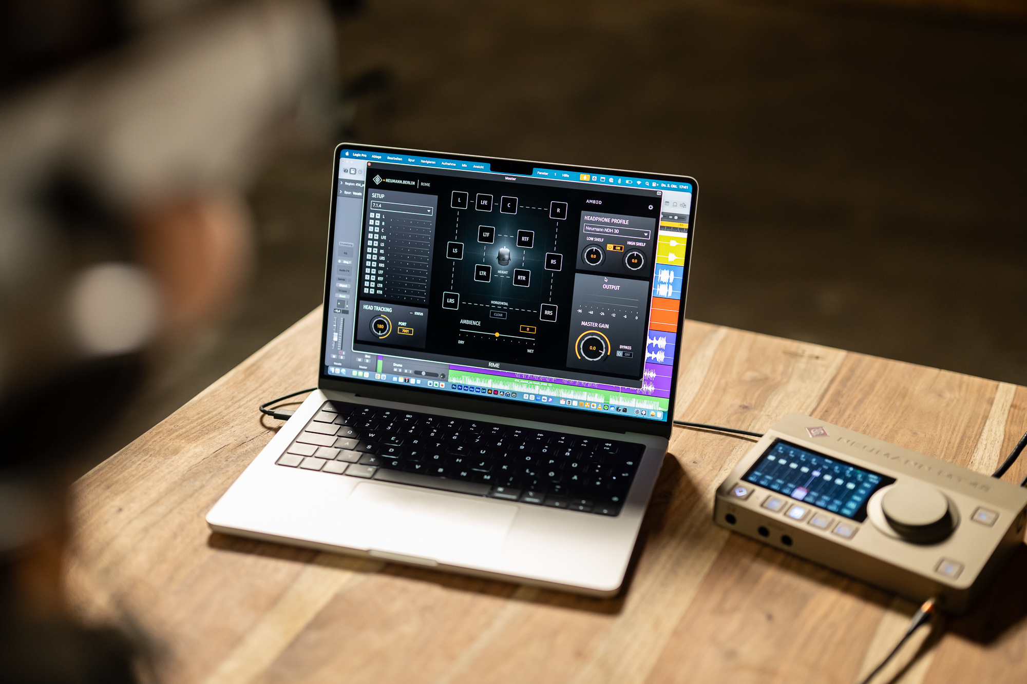
AMBEOが基盤の没入型イノベーション
VISは、最先端の空間オーディオ技術「AMBEO」を基盤としており、高度なバーチャル音響アルゴリズムと空間的リアリズムを実現しています。AMBEOはプロフェッショナルが「聴く」だけでなく「感じる」没入型オーディオ体験を創り出すことを可能にします。VISによって、空間オーディオのワークフローはより表現豊かで自然、かつ身近なものとなり、技術的な複雑さを創造の自由へと変えていきます。

AMBEOのカイ・デトレフセン（Kai Detlefsen）は次のように述べています。「NeumannとAMBEOは、従来のワークフローを超えた没入型体験を実現しています。それは単に空間オーディオ技術を進化させるだけでなく、より直感的で身近なものにすることによってです。VISによって、私たちはより広いクリエイティブコミュニティが空間オーディオに直接的かつ表現豊かに関われるようにしています。これは、プロフェッショナルから新たな才能に至るまで、誰もが没入型サウンドを即座に理解し、自信と想像力をもってそれを形づくる力を得ることに関する取り組みです」

＜「VIS」製品特長＞
- Apple Vision Pro上での空間ミキシングを可能にする3Dビジュアルインターフェース
- ジェスチャーによる音源のポジショニング操作
- Mac上のLogic Proとの完全統合
- すべてのオーディオオブジェクトを俯瞰できるビジュアル
- 頭の向きを検知するヘッドトラッキング対応
- RIMEを介したスピーカーおよびヘッドホンモニタリングのサポート

■システム要件
Apple Vision Pro（visionOS 26以降）、 Mac（macOS 26以降）、Logic Pro 11.2以降
※ デバイスは同一のWi-Fiに接続されている必要があります

■購入方法
販売チャネル：Apple App Storeのみ
発売日：2025年11月19日
https://apps.apple.com/jp/app/neumann-vis/id6748080133

※Mac、macOS、Apple Vision Pro、およびLogic Proは、Apple Inc.の登録商標または商標です

■製品ページ
https://www.neumann.com/ja-jp/products/software/vis

■製品紹介動画
https://www.youtube.com/watch?v=_4lL1_bFqIY&t=6s

Neumannについて
「Neumann.Berlin」の名で知られるGeorg Neumann GmbHは、スタジオグレードのオーディオ機器に特化した世界的なトップメーカーであり、U 47、 M 49、U 67、U 87をはじめとするレコーディング用マイクロフォンの伝説的名機の生みの親としても知られています。1928年の創業以来、Neumann.Berlinは数々の技術的イノベーションを起こし、いくつもの国際的な賞を授与されてきました。専門は電気音響変換機の開発ですが、2010年よりテレビやラジオ放送、レコーディング、オーディオ制作といった市場向けのスタジオモニター製品開発も手掛けています。Neumann初のスタジオヘッドホンは2019年初頭にリリースされ、2022年以降はライブオーディオ用の、リファレンスクラスのソリューションに力を入れています。Georg Neumann GmbHは1991年よりSennheiser グループの傘下に入り、製品は現在、Sennheiserが世界中で展開する拠点ネットワークのほか、長期的な関係を構築してきた販売代理店を通じて各国で販売されています。
https://www.neumann.com/ja-jp

<本リリースに関する報道関係者のお問い合わせ先>
ゼンハイザージャパンPR事務局 （ブレインズ・カンパニー内）
中村・西田・田村・中島
TEL：03-4580-9156 / MAIL：sennheiser@pjbc.co.jp

